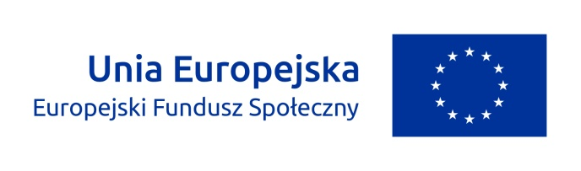

OGŁOSZENIE O REKRUTACJI NA STAŻ

Dyrekcja Zespołu Szkół Ponadgimnazjalnych nr 4 im. Piotra Latoski w Rudzie Śląskiej ogłasza nabór na wyjazd drugiej grupy uczestników stażu do Portsmouth w Wielkiej Brytanii, w ramach projektu pt. “Europejska Realizacja Nagrań i Nagłośnień”, realizowanego w Programie Operacyjnym „Wiedza Edukacja Rozwój. Wyjazd odbędzie się w październiku br. Pierwszeństwo udziału w projekcie mają uczniowie klasy IIBC o profilu technik realizacji nagrań i nagłośnień.
O wyborze kandydatów zdecyduje komisja rekrutacyjna w składzie:
• Dyrektor ZSP nr 4 dr Henryk Markowski
• Koordynator projektu – mgr Jarosław Jabłoński
• opiekun merytoryczny – dr Adrian Robak
• pedagog/nauczyciel języka angielskiego – mgr Grażyna Czechowicz
• kierownik szkolenia praktycznego – mgr Jacek Wienczek
Nabór trwa do 8 września 2016. Szacowany termin wyjazdu to 16.10– 29.10.2016.
Kryteria naboru uczestników:
- Złożenie podania wraz CV i listem motywacyjnym w języku polskim i angielskim – elektronicznie na adres: tolstoj4@gmail.com ,
- Zainteresowania w kierunku kształconego zawodu (ocena 0-6)
- Wysoka średnia ocen semestralnych/końcoworocznych z ostatniej klasyfikacji poprzedzającej rekrutację (ocena 0-6)
- Dobre umiejętności komunikacyjne z języka angielskiego/ocena z języka angielskiego (ocena 0-6)
- Bardzo wysoka kultura osobista i nienaganna postawa moralna/wysoka ocena z zachowania (ocena 0-6)
- Aktywna postawa ucznia na terenie szkoły i klasy (ocena 0-6)
- Udział w reprezentowaniu szkoły w konkursach i olimpiadach/zawodach (ocena 0-6)
- Rozmowa kwalifikacyjna z wybranymi kandydatami (ocena 0-6)
Razem 42 punkty do zdobycia.
Na podstawie sumy uzyskanych punktów tworzony jest ranking, wg którego 11 najlepszych kandydatów z grupy docelowej zostanie zakwalifikowanych do wyjazdu.
Prosimy o składanie dokumentów elektronicznie na adres: tolstoj4@gmail.com .
Wzór CV w jęz. angielskim można pobrać ze strony:
http://europass.cedefop.europa.eu/pl/documents/curriculum-vitae/templates-instructions lub online:
https://europass.cedefop.europa.eu/editors/pl/cv/compose

Warunkiem zakwalifikowania na wyjazd jest zgoda rodziców, udział w przygotowaniu kulturowo-językowo-pedagogicznym oraz posiadanie 2 dokumentów tożsamości (dowód osobisty i paszport).

Ruda Śląska 1 września 2016
